UNETI
Universidad Nacional Experimental
de la Gran Caracas

Evaluación 3 — Bases de Datos

Miguel Figuera

Proyecto: Cine UNETI — CRUD Angular + Node.js + MongoDB

1. Enlace de GitHub
https://github.com/miguelfiguera/angular-crud-uneti

2. Descripción del proyecto
Sistema CRUD full-stack con Angular, Node.js y MongoDB. Base de datos cine_uneti con 5 colecciones: peliculas, directores, generos, actores y resenas.

3. Instrucciones de ejecución (README)
- git clone https://github.com/miguelfiguera/angular-crud-uneti.git
- cp .env.example .env
- yarn install
- yarn seed
- yarn start
- yarn mongo-test (verificación MongoDB)

4. Capturas MongoDB — yarn mongo-test
Las siguientes capturas corresponden a la ejecución de yarn mongo-test, mostrando la conexión, las 5 colecciones y los documentos con salida nativa de mongosh.

mongodbPrueba.png
Conexión a MongoDB y verificación inicial (yarn mongo-test).
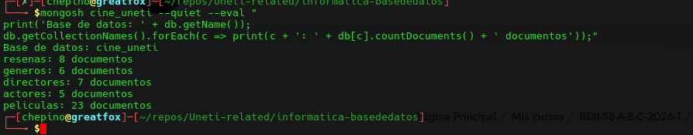

mongotest2.png
Comandos db.getMongo(), db.getName() y db.getCollectionNames().
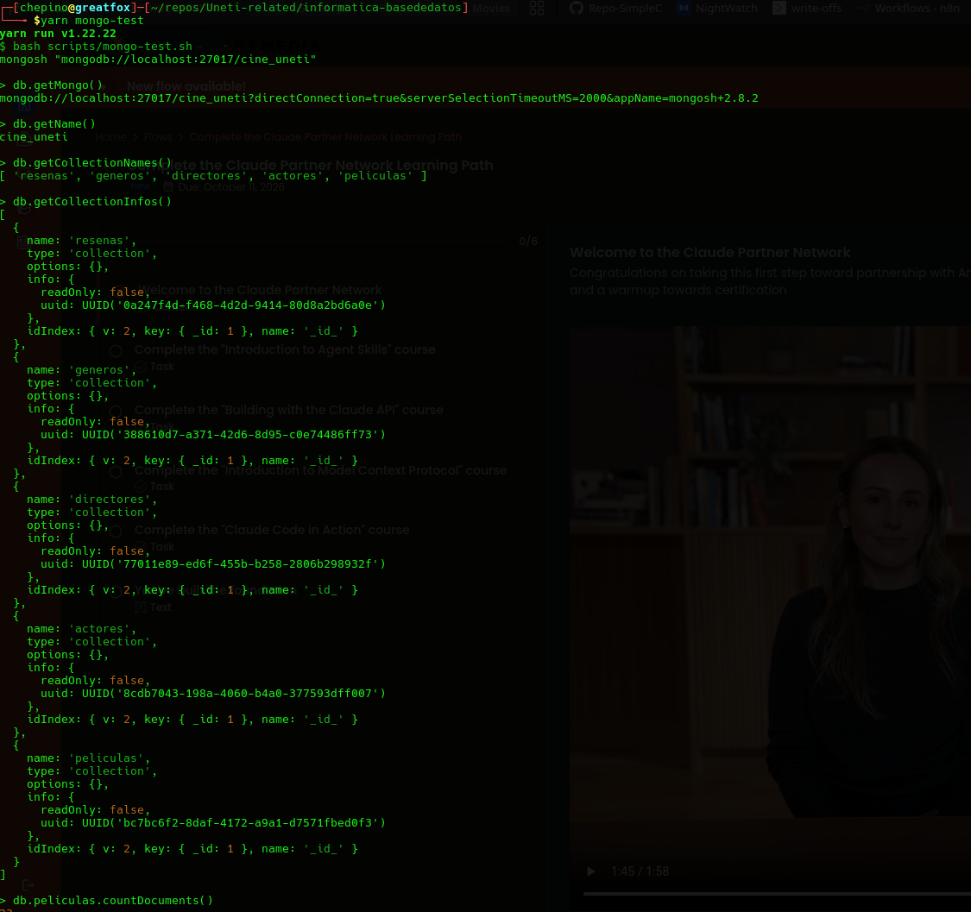

mongotest3.png
Información de colecciones con db.getCollectionInfos().
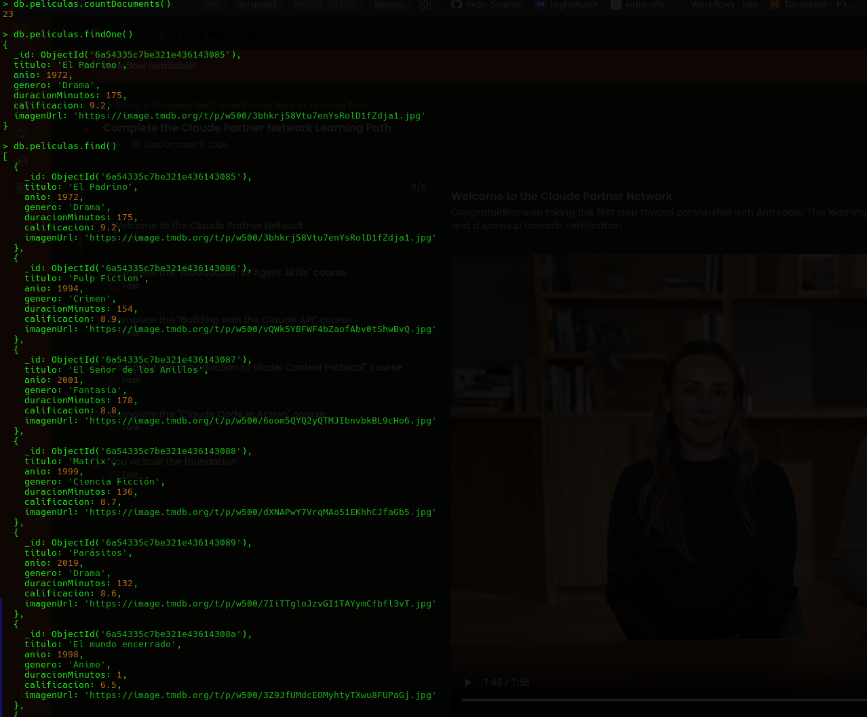

mongotest4.png
Conteo y documentos de las colecciones (countDocuments / findOne / find).
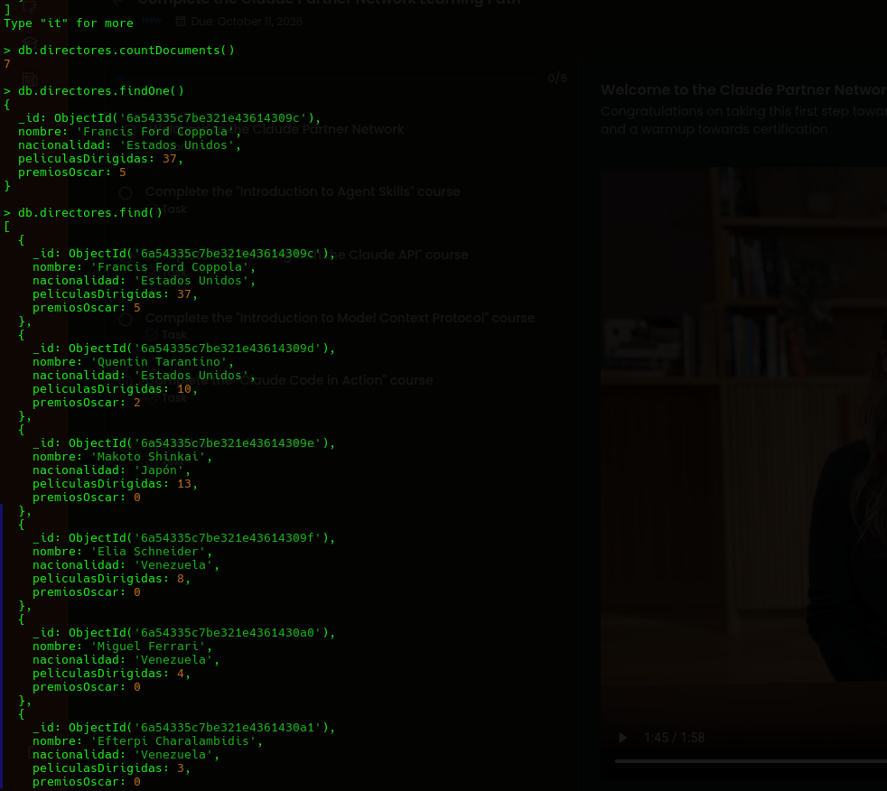

mongotest5.png
Resumen db.stats() y salida completa del script mongo-test.
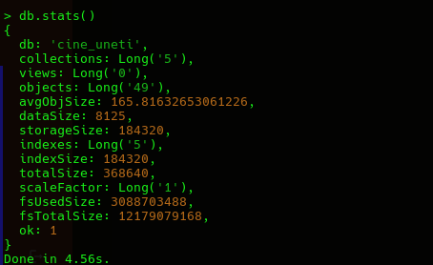

5. Colecciones verificadas
- peliculas
- directores
- generos
- actores
- resenas

6. Comando utilizado
yarn mongo-test
Script: scripts/mongo-test.sh

7. Ponderación
40% de la calificación final (8 puntos). Consultar rúbrica en Unetieduca.

